2024.01.03
*아래의 github내용을 토대로 로컬 환경에서 REALSENSE(D455) 구현 상황을 작성한 것임.
https://github.com/IntelRealSense/librealsense

#1. 깃 클론

git clone https://github.com/IntelRealSense/librealsense.git

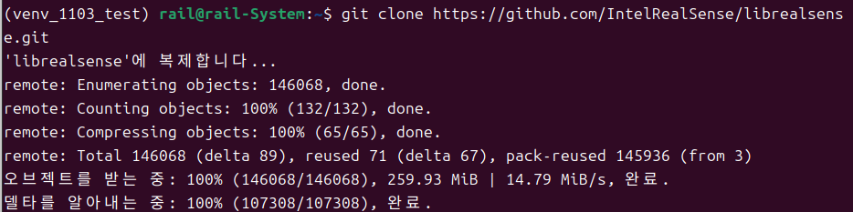

#2. permission 획득
cd librealsense
./scripts/setup_udev_rules.sh

#3. ubuntu의 경우 24.04 버전 미호환→ 22.04 버전으로 도커 이미지 빌드

1)도커 설치
2) LTS기반 도커 컨테이너 실행
sudo docker run -it --privileged --device=/dev/video0 ubuntu:22.04

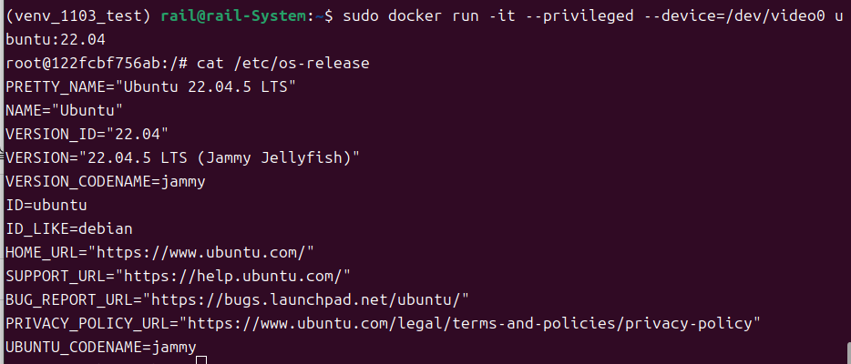

4. 향후 진행: 도커 이미지빌드 후 설치 및 진행해보기

